Stanowisko
Krajowej Rady Lekarsko-Weterynaryjnej
z dnia 2 czerwca 2006 r.
w sprawie wysokości stawki podatku od nieruchomości dla zakładów leczniczych dla zwierząt
Po zapoznaniu się ze stanowiskiem Komisji Lekarzy Weterynarii Wolnej Praktyki Krajowej Rady Lekarsko-Weterynaryjnej w sprawie wysokiej stawki podatku od nieruchomości, w których prowadzą zakłady lecznicze dla zwierząt, Krajowa Rada Lekarsko-Weterynaryjna stwierdza, iż działalność lekarzy weterynarii polega na ochronie zdrowia zwierząt oraz weterynaryjnej ochronie zdrowia publicznego, co wynika z ustawy z dnia 21 grudnia 1990 r. o zawodzie lekarza weterynarii i izbach lekarsko - weterynaryjnych /Dz. U. z 2002 r. Nr 187 poz. 1567; Nr 153 poz. 1271; Nr 240 poz. 2052; z 2003 r. Nr 208 poz. 2018; z 2004 r. Nr 11 poz. 95/.
Wobec powyższego samorządy miast i gmin winny stosować stawkę analogiczną do podatku od budynków lub ich części zajętych na prowadzenie działalności weterynaryjnej w zakresie udzielania świadczeń zdrowotnych. Polska Klasyfikacja Działalności umieszcza działalność weterynaryjną w Sekcji N poz.85-20 zatytułowanej „Ochrona Zdrowia i Opieka Społeczna” – obok lecznictwa ogólnego zamkniętego i otwartego. Określa ona działalność medyczną, chirurgiczną i stomatologiczną prowadzoną przez instytucje weterynaryjne i lekarzy weterynarii w miejscach innych niż kliniki weterynaryjne np. w formie wizyt w gospodarstwach rolnych, oborach lub prywatnych gabinetach lekarzy weterynarii. Art.5 ust. 1 pkt 2d ustawy z dnia 12 stycznia 1991 r. o podatkach i opłatach lokalnych brzmi : „opłaty od budynków lub ich części zajętych na prowadzenie działalności gospodarczej w zakresie udzielania świadczeń zdrowotnych -3.71 zł od 1 m2 powierzchni użytkowej”. Uważamy, że poprzez wykonywanie zadań dotyczących zwalczania zakaźnych chorób odzwierzęcych oraz nadzorowanie produktów żywnościowych pochodzenia zwierzęcego lekarze weterynarii realizują profilaktykę, o której mowa w art. 3 pkt 12 ustawy o zakładach opieki zdrowotnej. Twierdzimy, iż wprowadzenia przystępnej stawki podatku od nieruchomości służyłoby obniżeniu kosztów świadczeń zdrowotnych, a co za tym idzie – zwiększenie ich dostępności. Postulat ten w równym zakresie dotyczy medycyny i weterynarii, zwłaszcza w kontekście wspomnianego związku pomiędzy zdrowotnością ludzi i zwierząt.
Wobec faktu, że stan zdrowia zwierząt ma wpływ na stan zdrowia ludzi, Krajowa Rada Lekarsko-Weterynaryjna uważa, iż samorządy ustalając stawkę podatku od nieruchomości winny stosować stawkę taką samą, jaką stosują do zakładów opieki zdrowotnej.
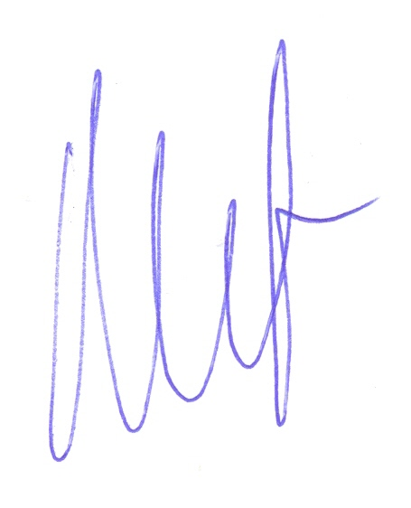  Sekretarz  Krajowej Rady Lekarsko-Weterynaryjnej  ................................................ |  | 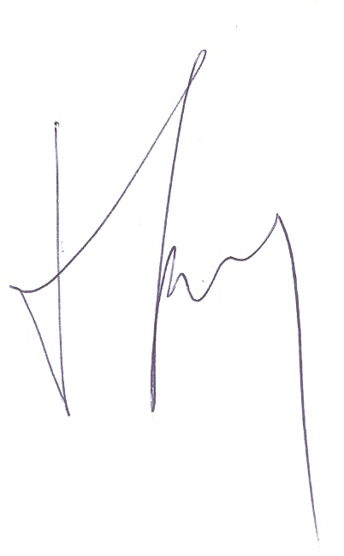  Prezes  Krajowej Rady Lekarsko-Weterynaryjnej  ....................... .........................
Marek Mastalerek |  | Tadeusz Jakubowski

